人机交互操作说明

APP文件
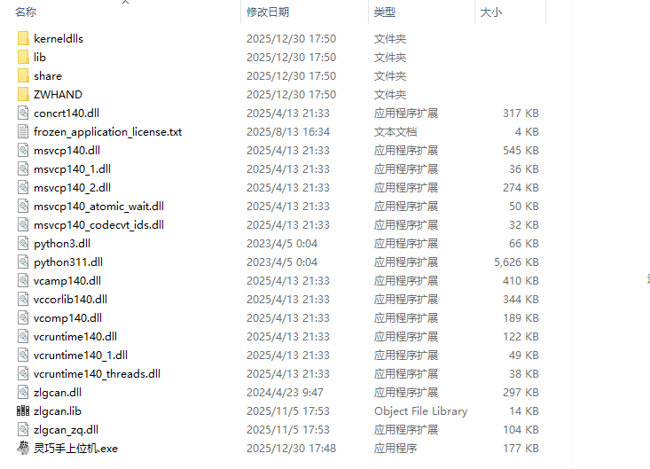
注：打开灵巧手上位机后点击选择第三个模型“ZWHAND-LM06”

菜单的功能介绍

ZWHAND的连接和断开连接

①功能所在位置
菜单中的连接按钮。
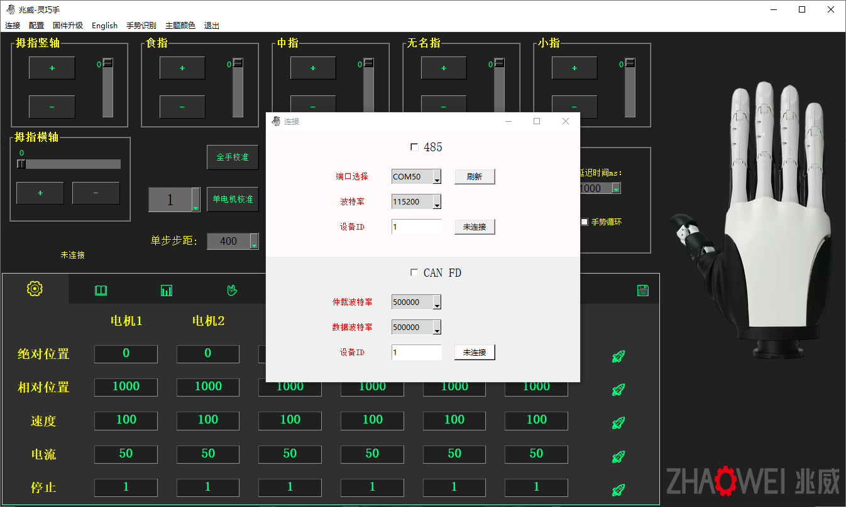

②连接操作步骤说明
步骤一：请选择相应的通信协议 -- 485或者CANFD；
步骤二：485通信协议请选择正确的COM端口、波特率和设备ID；
CANFD通信协议请选择正确的仲裁波特率、数据波特率和设备ID；
步骤三：点击相应的未连接按钮（再次点击已连接按钮断开连接）。
注：设备刚接通电源时需要几秒钟的设备初始化时间，设备初始化成功后才能连接成功。

③ZWHAND连接状态显示
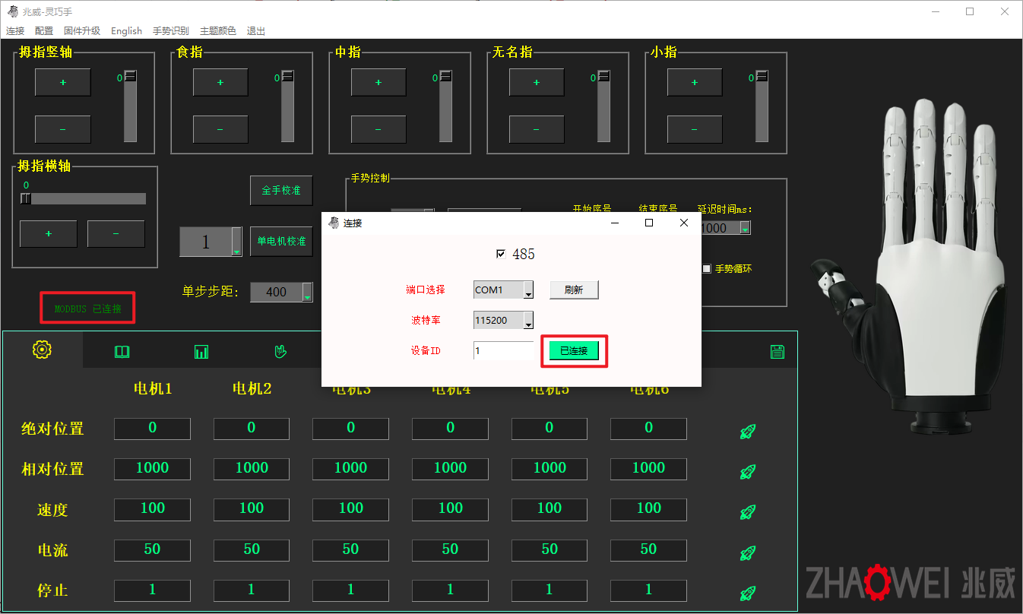

设置ZWHAND的设备ID

①功能所在位置
菜单中的配置按钮。
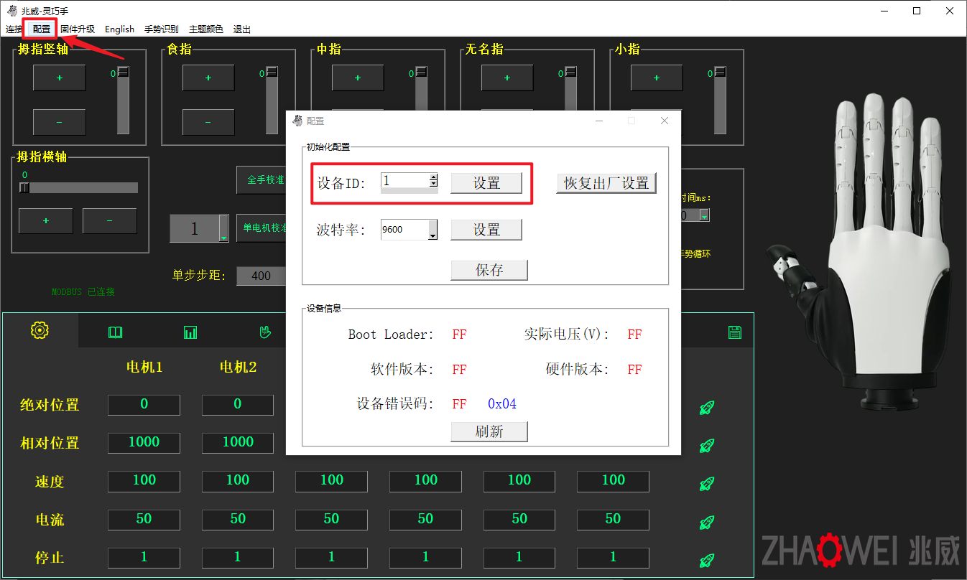

②操作步骤说明
步骤一：请选择相应的设备ID值（范围在0～255）；
步骤二：点击相应的设置按钮。

③设备ID设置成功状态提示
注：此设置断电后失效，在执行ZWHAND配置的下电保存操作成功后永久生效。
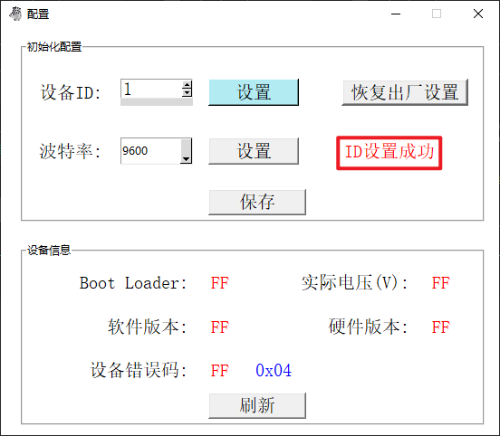

设置ZWHAND的波特率

①功能所在位置
菜单中的配置按钮。
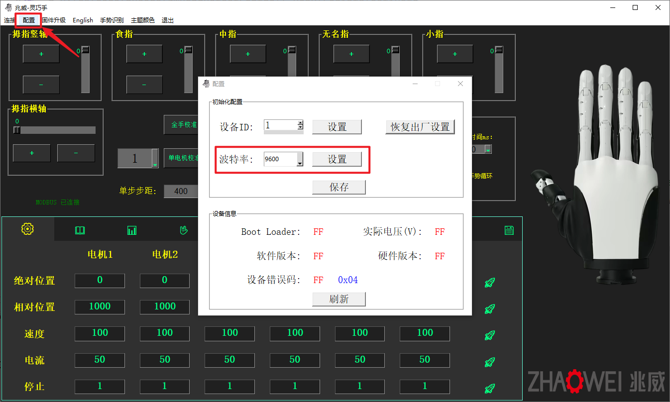

②操作步骤说明
步骤一：请选择相应的波特率；
步骤二：点击相应的设置按钮。

③波特率设置成功状态提示
注：此设置断电后失效，在执行ZWHAND配置的下电保存操作成功后永久生效。
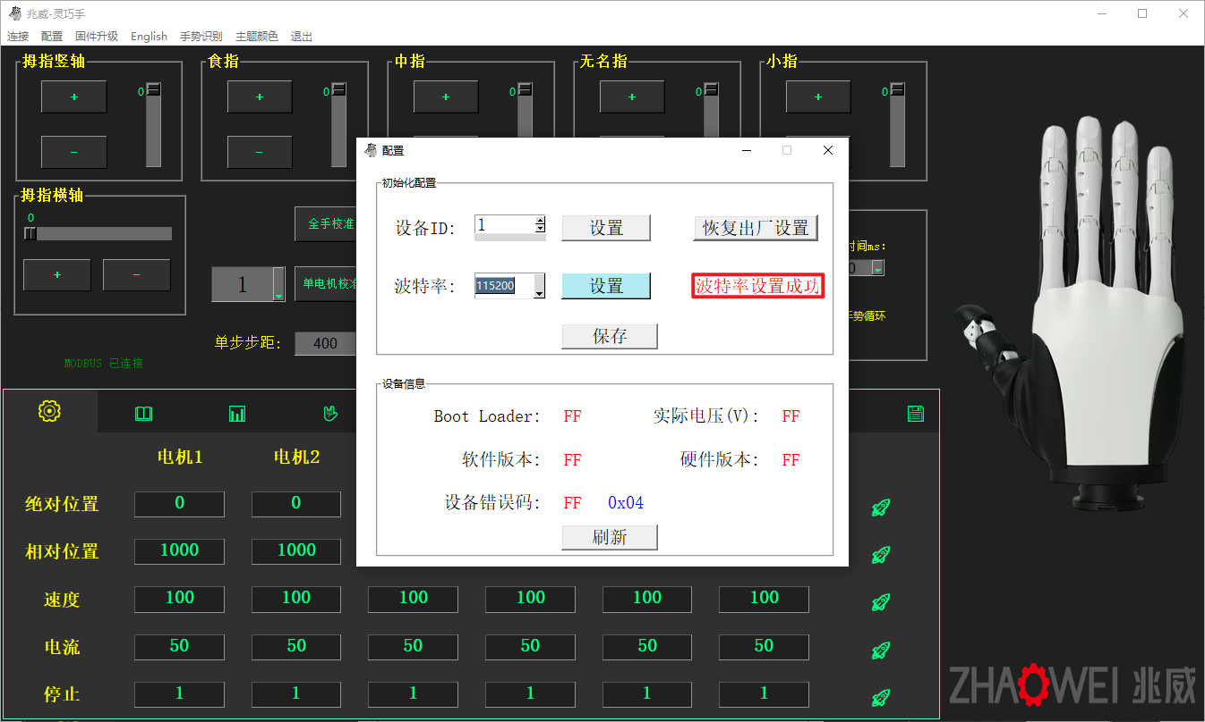

ZWHAND恢复出厂设置

①功能所在位置
菜单中的配置按钮。
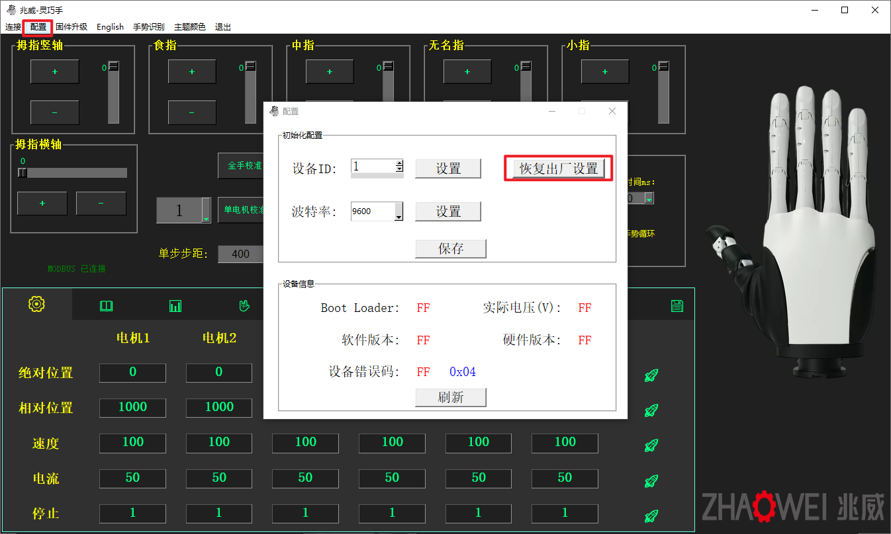

②操作步骤说明
请点击恢复出厂设置按钮。

③恢复出厂设置成功状态提示
注：此设置断电后失效，在执行ZWHAND配置的下电保存操作成功后永久生效。
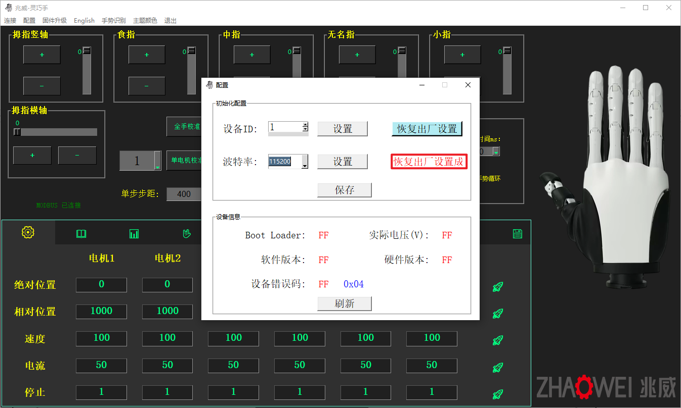

ZWHAND配置的下电保存

①功能所在位置
菜单中的配置按钮。
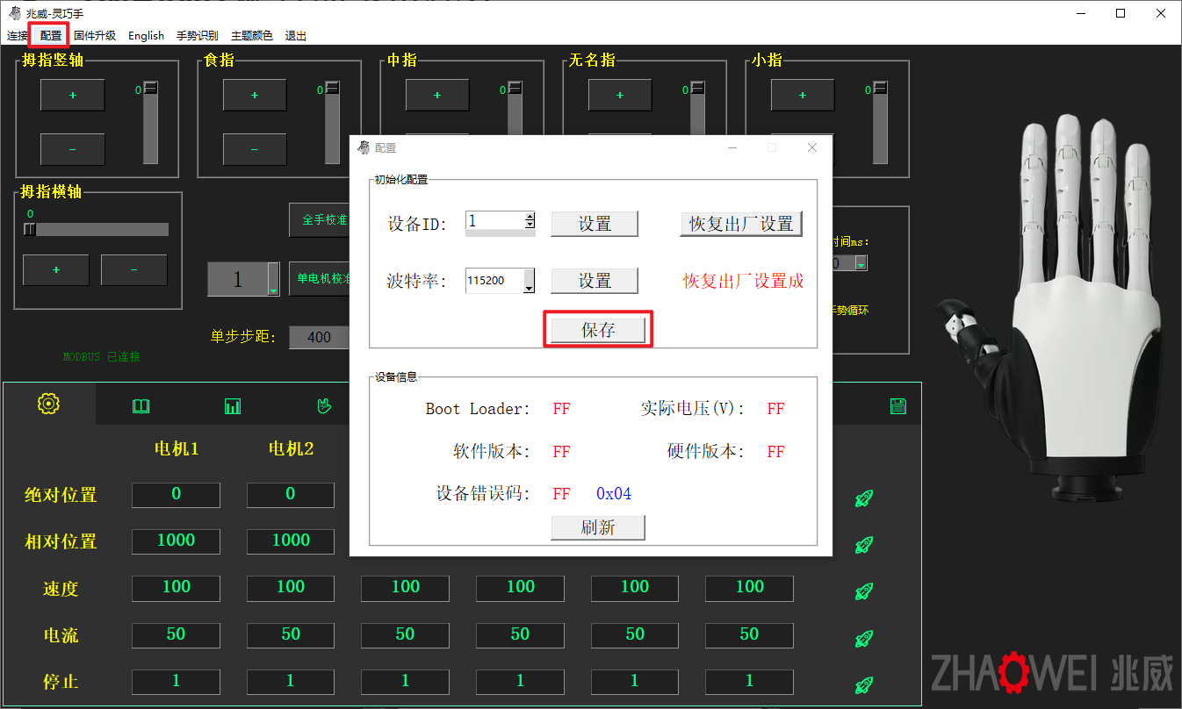

②操作步骤说明
请点击保存按钮。

③ZWHAND配置的下电保存成功状态提示
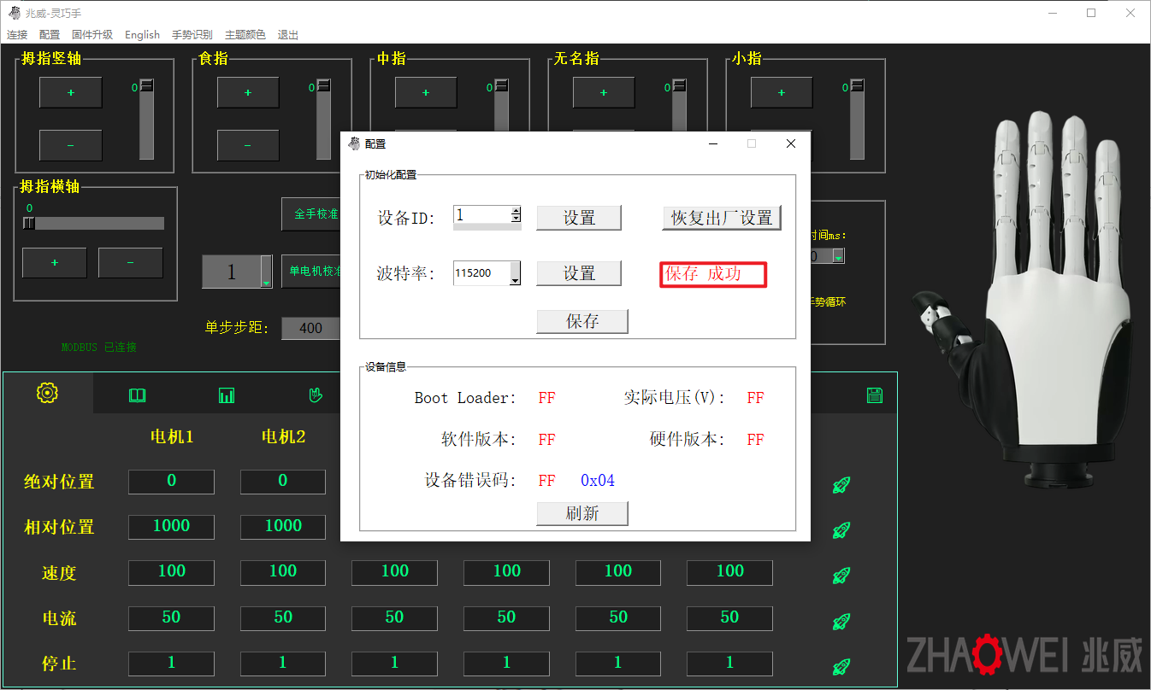

ZWHAND设备信息刷新

①功能所在位置
菜单中的配置按钮。
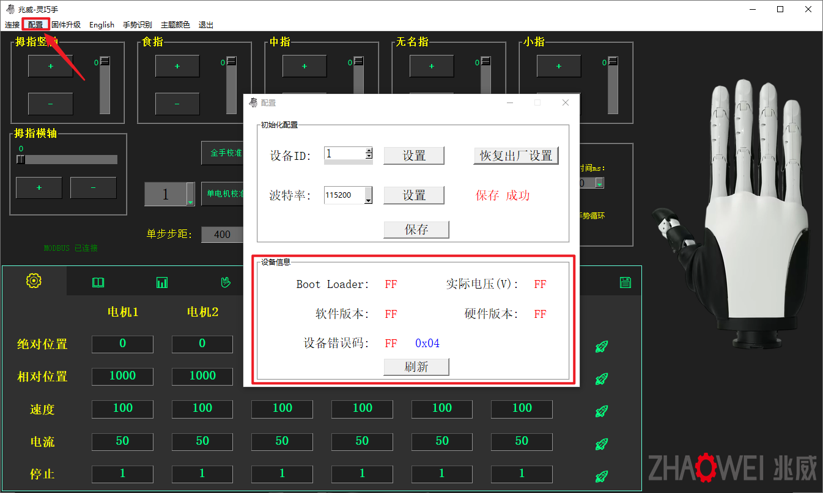

②操作步骤说明
请点击刷新按钮。

③设备信息刷新成功数据显示
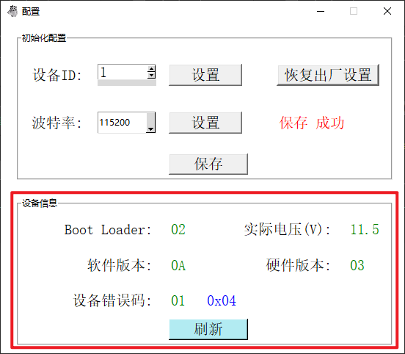

ZWHAND中英文切换
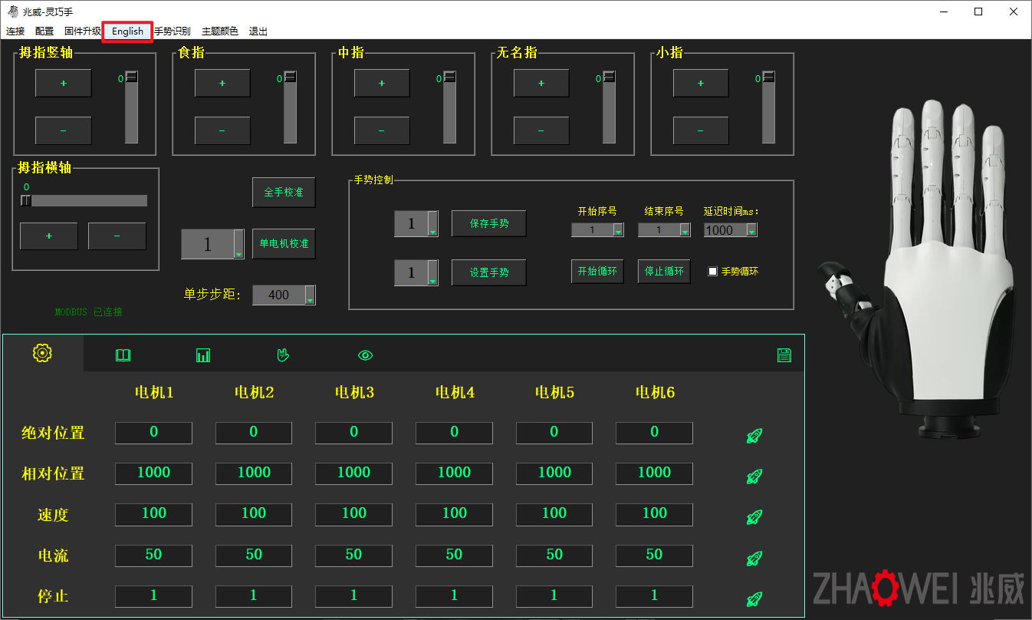
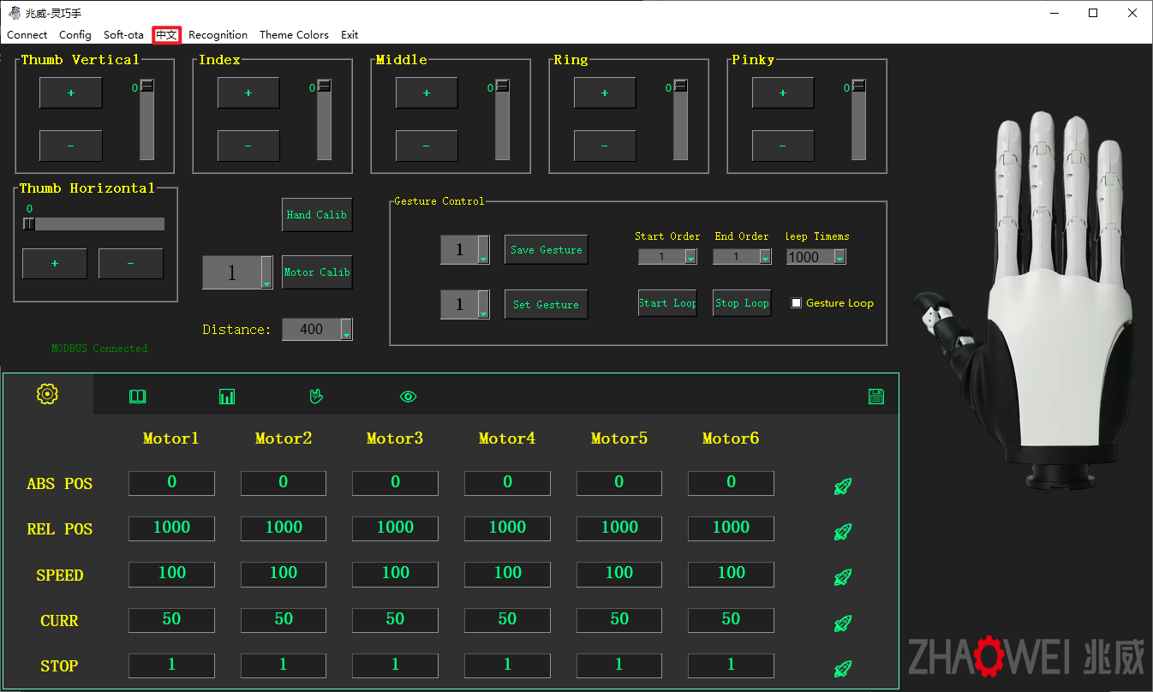

ZWHAND的固件升级

①功能所在位置
菜单中的固件升级按钮。
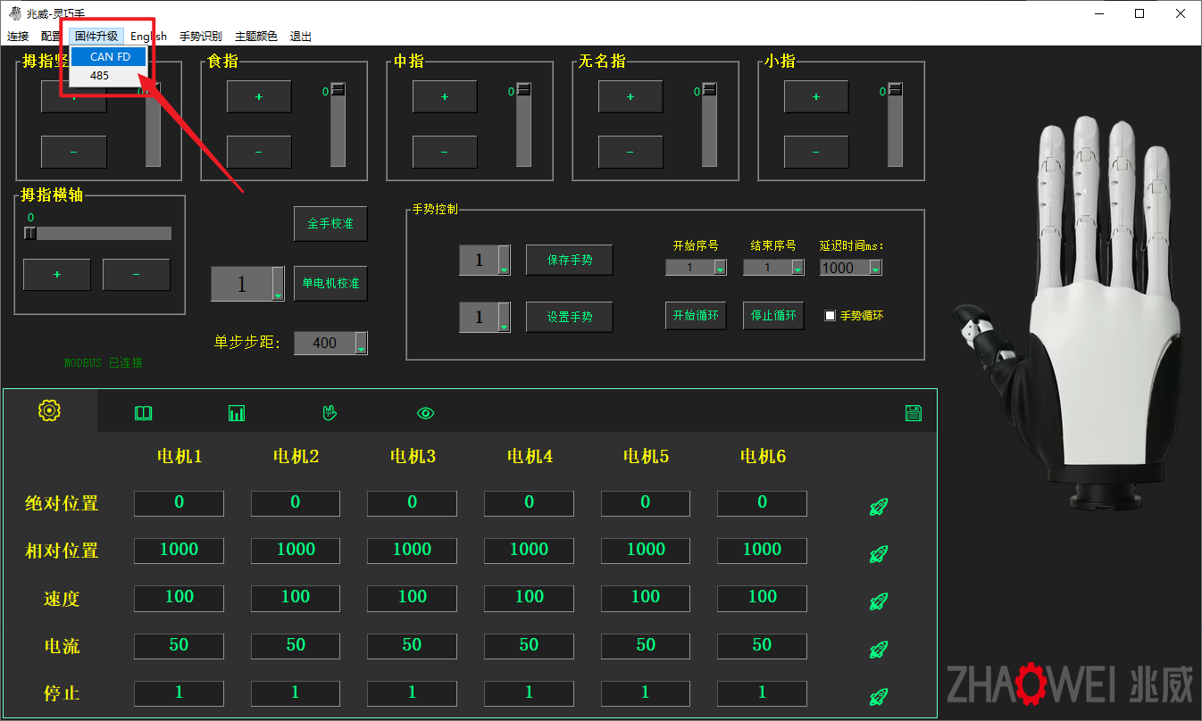

②操作步骤说明
步骤一：使用相应的端口号和波特率等连接设备；
步骤二：查询当前芯片的软件版本（可跳过）；
步骤三：选择需要升级的文件；
步骤四：点击开始升级按钮后等待升级完成。
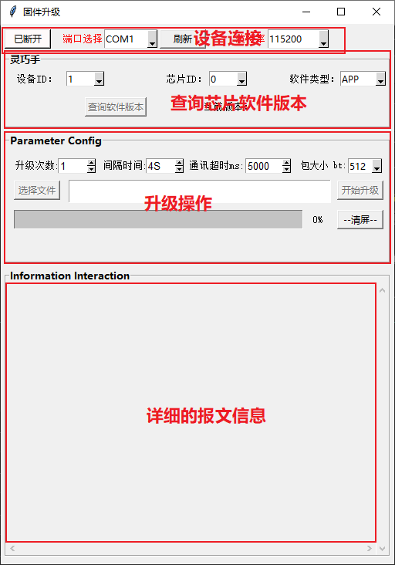

ZWHAND的摄像头识别功能
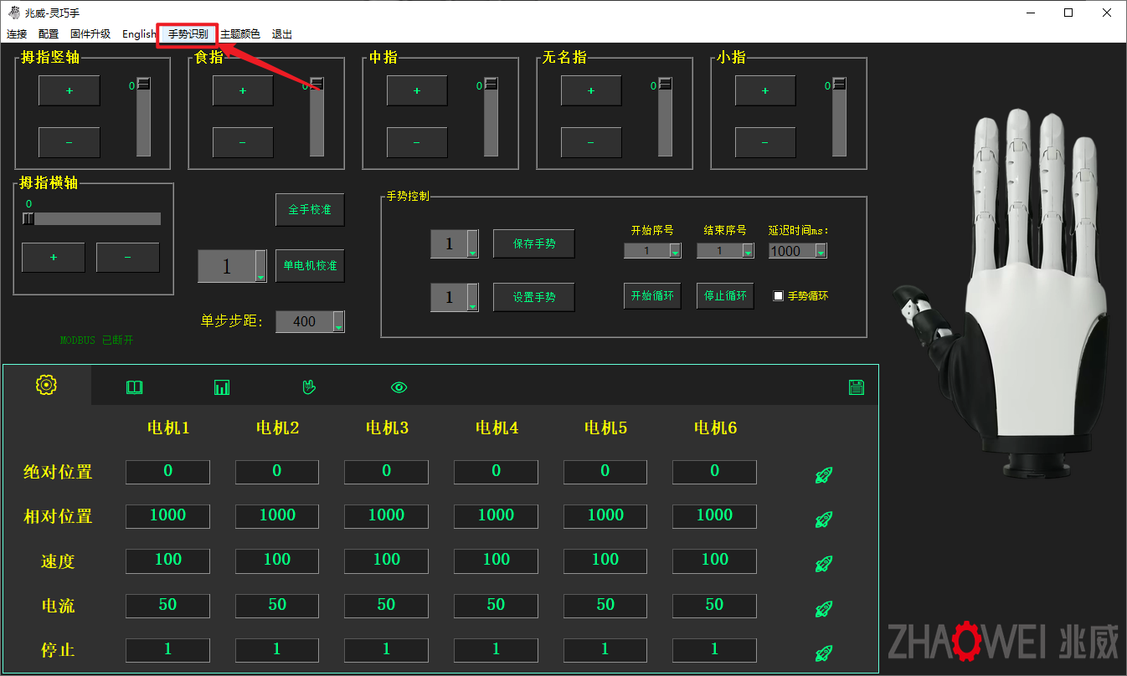
手势识别：将模仿人手每根手指的弯曲动作（手指朝向摄像头的角度会影响其识别手指弯曲角度的精度）。

主题颜色设置
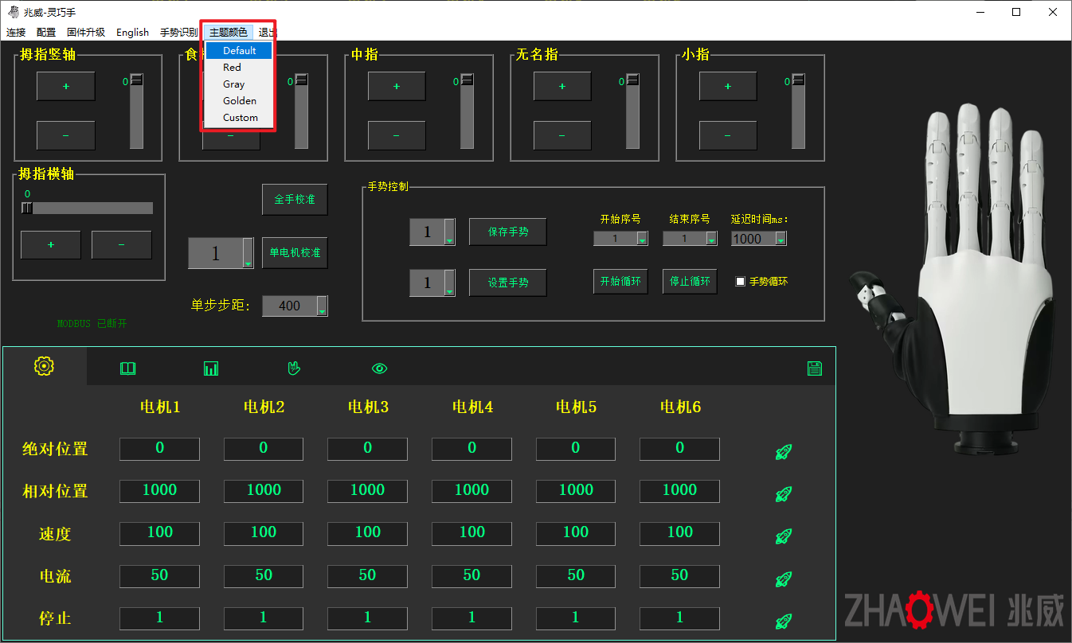

调试界面的功能介绍

功能区域定义
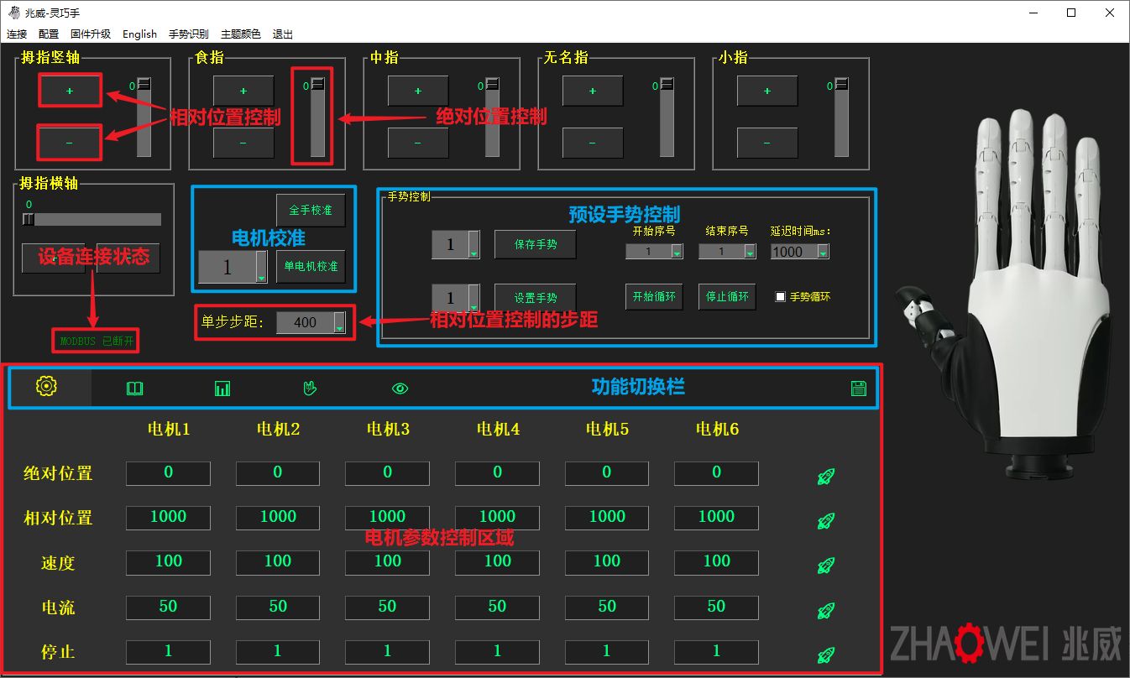

详细功能介绍

校准功能
全手校准：点击电机校准区域中的全手校准按钮。
单电机校准：先选择相应的手指关节序号，再点击电机校准区域中的单电机校准按钮。

绝对位置控制功能
拖动相应手指关节的滑块按钮来控制手指关节运动。

增量位置（相对位置）控制功能
步骤一：设置电机增量位置控制的增量值；
步骤二：点击相应手指关节的+或-按钮来控制手指关节正向或反向运动。

保存手势功能
步骤一：使用绝对位置控制功能来控制每个手指关节到预设的位置；
步骤二：选择所需保存的手势序号；
步骤三：点击手势控制区域中的保存手势按钮来保存当前的手势。
注：每个手势序号所对应的初始手势为全手校准后的手势值（全0）。

设置手势功能
步骤一：选择已保存的手势序号；
步骤二：点击手势控制区域中的设置手势按钮来设置为固定手势。

单次循环设置手势功能
步骤一：勾选手势控制（将禁用所有手指关节的绝对位置控制和增量位置控制按钮）；
步骤二：选择手势开始序号、结束序号和手势的延迟时间；
步骤三：点击手势控制区域中的开始循环按钮（点击结束循环可立即退出手势循环）。

无限循环设置手势功能
步骤一：勾选手势控制（将禁用所有手指关节的绝对位置控制和增量位置控制按钮）；
步骤二：选择手势开始序号、结束序号和手势的延迟时间；
步骤三：勾选手势循环按钮；
步骤四：点击手势控制区域中的开始循环按钮（点击结束循环可立即退出手势循环）。

电机的参数（位置、停止、速度、电流）设置功能
步骤一：修改所有电机的相应参数；
步骤二：点击电机状态信息区域右边所对应的设置按钮进行全电机状态参数设置。
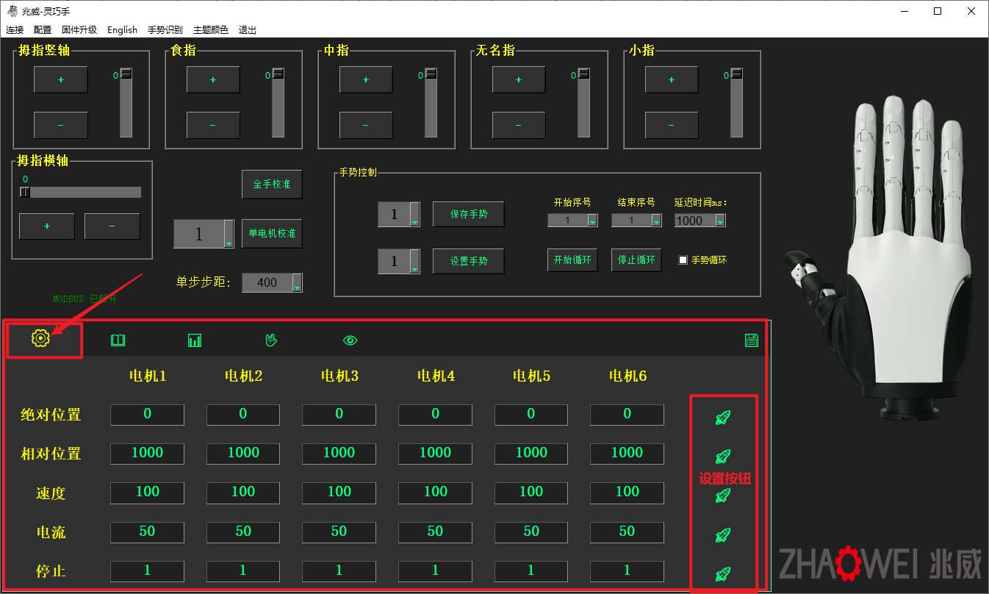

全电机的状态参数（位置、速度、电流等）读取功能
点击电机状态信息区域右边所对应的刷新按钮进行全电机状态参数读取。
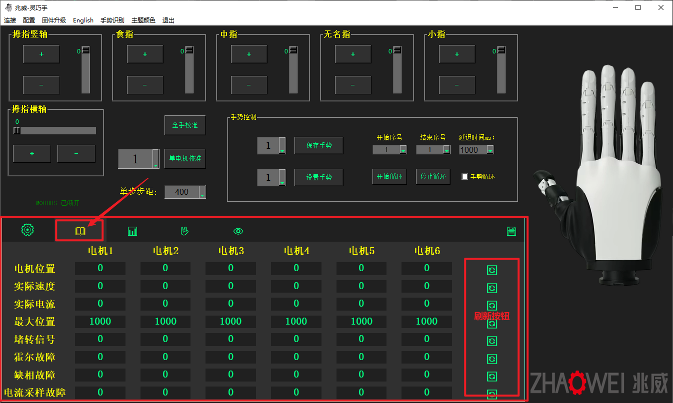

电机参数的实时数据曲线
可显示任意电机的位置、速度、电流和力矩实时数据曲线。
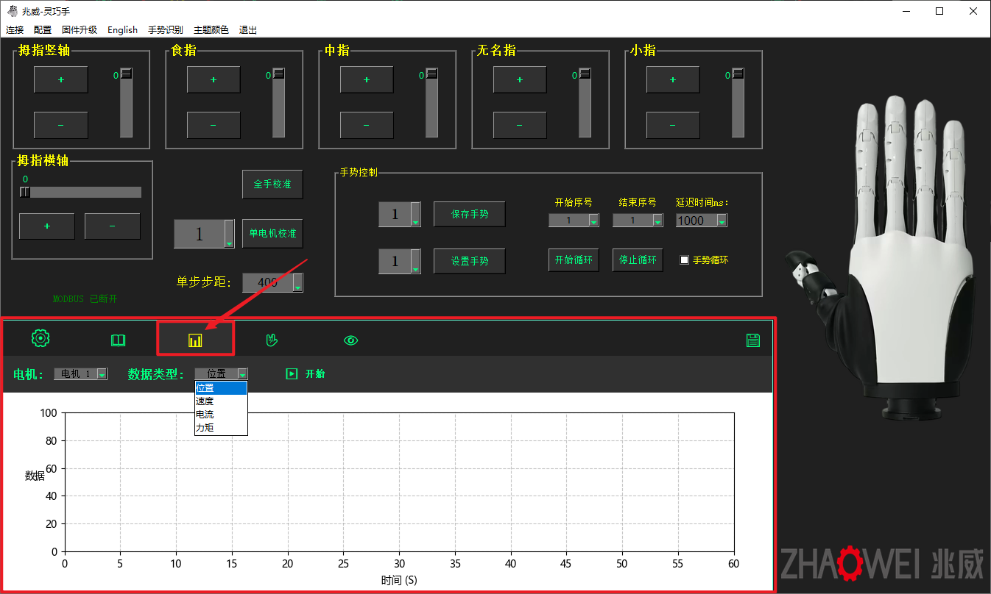

自定义手势
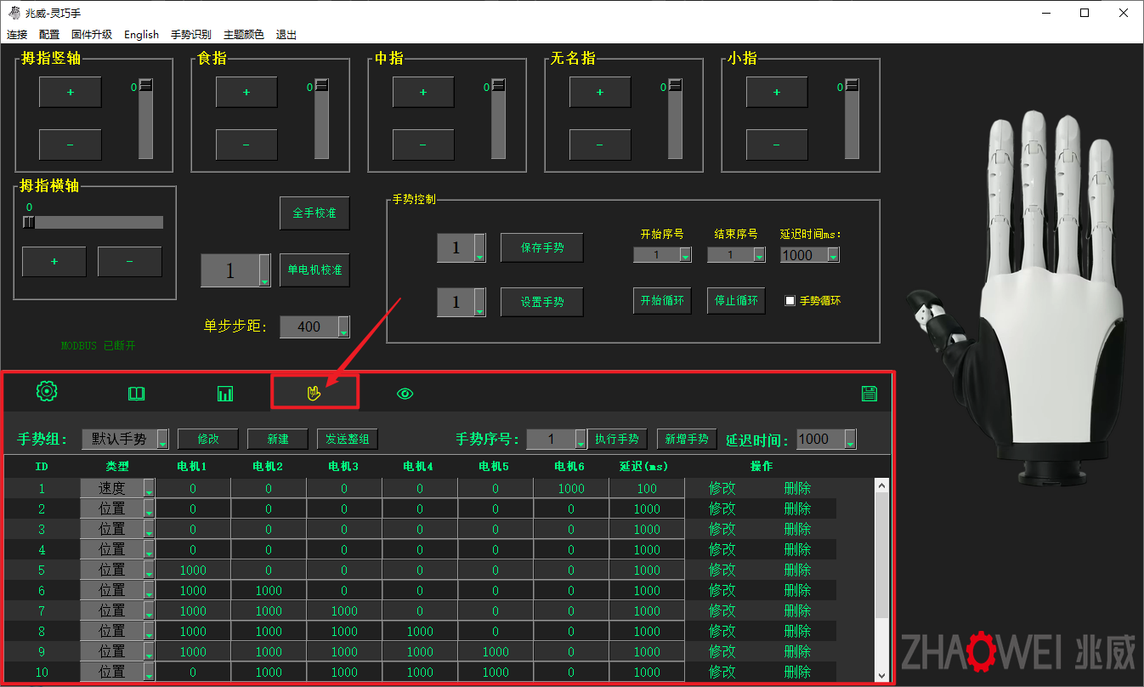

仿真模型
功能暂未开发。

参数保存
点击电机状态信息区域右上角的“”保存按钮进行全电机状态参数下电保存。

